

**РЕСПУБЛИКА ДАГЕСТАН  
АДМИНИСТРАЦИЯ МУНИЦИПАЛЬНОГО РАЙОНА  
«ДЕРБЕНТСКИЙ РАЙОН»**

**ПОСТАНОВЛЕНИЕ**

**«27» марта 2025 г. №71**

**О внесении изменений в Положение об оплате труда работников  
муниципальных казенных, бюджетных и автономных образовательных  
организаций муниципального района «Дербентский район»**

На основании Постановления Правительства Республики Дагестан от 26 февраля 2025 г. №35 «О внесении изменений в Положение об оплате труда работников государственных казенных, бюджетных и автономных образовательных организаций, находящихся в ведении Министерства образования и науки Республики Дагестан», **постановляю:**

1. Утвердить прилагаемые изменения, которые вносятся в Положение об оплате труда работников муниципальных казенных, бюджетных и автономных образовательных организаций муниципального района «Дербентский район», утвержденное постановлением администрации муниципального района «Дербентский район» от 17 августа 2021 г. №306 «Об утверждении положения об оплате труда работников муниципальных казенных, бюджетных и автономных образовательных организаций муниципального района «Дербентский район».
2. Руководителям муниципальных образовательных организаций муниципального района «Дербентский район» внести соответствующие изменения в локальные нормативные правовые акты, устанавливающие условия оплаты труда работников муниципальных образовательных организаций муниципального района «Дербентский район», а также в соответствующие положения о распределении стимулирующих выплат образовательных организаций.
3. Контроль за исполнением настоящего постановления возложить на заместителя главы администрации Дербентского района Ахмедова Р.Т.

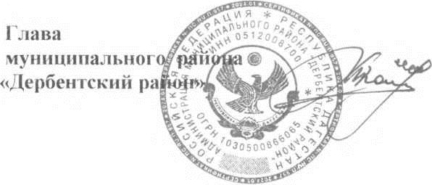

**М.Г. Рагимов**

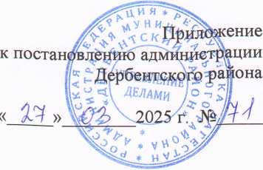

**Изменения,**

**которые вносятся в Положение об оплате труда работников  
муниципальных казенных, бюджетных и автономных  
образовательных организаций, находящихся в ведении муниципального  
района «Дербентский район»**

1. Подпункт 2.1.3 пункта 2.1. раздела 2 изложить в следующей редакции: «2.1.3 профессиональная квалификационная группа должностей педагогических работников:

|  |  |  |
| --- | --- | --- |
| Квалификационный уровень | Наименование должности | Размер должностного оклада, ставки заработной платы (рублей) |
| 1 | 2 | 3 |
| 1-й квалификационный уровень | инструктор по труду, инструктор по физической культуре, музыкальный руководитель, старший вожатый: | 13535* |
|  | при наличии I квалификационной категории; | 14616 * |
|  | при наличии высшей квалификационной категории | 15787* |
|  | при наличии квалификационной категории «педагог-наставник», «педагог-методист» | 17050* |
| 2-й квалификационный | инструктор-методист, педагог дополнительного образования, | 14616 * |

уровень педагог-организатор, концертмейстер,

социальный педагог, тренер-преподаватель:

при наличии I квалификационной 15787*

категории;

при наличии высшей  
 квалификационной категории 17050 *

|  |  |  |
| --- | --- | --- |
| 1 | 2 | 3 |

|  |  |  |
| --- | --- | --- |
|  | при наличии квалификационной категории «педагог-наставник», «педагог-методист» | 18331* |
| 3-й  квалификационный уровень | педагог-психолог, старший инструктор-методист, старший педагог дополнительного образования, старший тренер- преподаватель, воспитатель (за исключением воспитателя дошкольного образования), мастер производственного обучения, методист: | 14616 * |
|  | при наличии I квалификационной категории; | 15787 * |
|  | наличии высшей  квалификационной категории; | 17050 * |
|  | при наличии квалификационной категории «педагог-наставник», «педагог-методист» | 18331* |
|  | воспитатель дошкольного образования: | 15792 * |
|  | при наличии I квалификационной категории; | 17053 * |
|  | при наличии высшей квалификационной категории | 18331 * |
|  | при наличии квалификационной категории «педагог-наставник», «педагог-методист» | 19797* |
| 4-й  квалификационный уровень | педагог-библиотекарь, преподаватель организатор основ безопасности жизнедеятельности, руководитель физического воспитания, старший | 14616 * |

|  |  |
| --- | --- |
| 1 2 | 3 |

методист, преподаватель (кроме должностей преподавателей, отнесенных к профессорско- преподавательскому составу), тьютор (за исключением тьюторов, занятых в сфере высшего и дополнительного профессионального образования), старший воспитатель, учитель- дефектолог, учитель-логопед (логопед):

|  |  |
| --- | --- |
| при наличии I квалификационной категории; | 15787 * |
| при наличии высшей квалификационной категории | 17050* |
| при наличии квалификационной категории «педагог-наставник», «педагог-методист» | 18331* |
| учитель, старший воспитатель: | 15792 * |
| при наличии I квалификационной категории; | 17053 * |
| наличии высшей  квалификационной категории | 18331* |
| при наличии квалификационной категории «педагог-наставник», «педагог-методист» | 19797* |

1. В разделе 4:
2. абзац второй пункта 4.1. изложить в следующей редакции:

«выплаты работникам, занятым на работах с вредными и (или) опасными условиями труда»;

1. абзацы первый и второй пункта 4.2 изложить в следующей редакции:

«4.2. выплаты работникам, занятым на работах с вредными и (или) опасными условиями труда устанавливаются в соответствии со статьей 147 Трудового кодекса Российской Федерации

К указанным выплатам относится доплата в повышенном размере от 4 до 12 процентов оклада, тарифной ставки работникам, занятым на работах с вредными и (или) опасными условиями труда, по результатам специальной оценки условий труда за время фактической занятости на таких работах»;

1. абзацы шестой и седьмой пункта 4.4. изложить в следующей редакции:

«Доплата за работу в ночное время с 22.00 до 6.00 устанавливается за каждый час работы в размере 50 процентов часовой ставки (должностного оклада) с учетом доплаты за работу с вредными и (или) опасными условиями труда

Расчет части оклада (должностного оклада), ставки заработной платы за час работы определяется путем деления оклада (должностного оклада), ставки заработной платы с учетом доплаты за работу с вредными и (или) опасными условиями труда работника на среднемесячное количество рабочих часов в соответствующем календарном году».

1. Абзац 7 пункта 5.1. раздела 5 изложить в следующей редакции:

«В целях принятия решения об осуществлении выплат стимулирующего характера в учреждении создается комиссия, в которую входят руководитель организации, представители коллегиальных органов управления образовательной организации, профсоюзной организации, а также представитель администрации муниципального образования, курирующего вопросы сферы образования либо вопросы оплаты труда. Стимулирующие выплаты осуществляются в пределах бюджетных ассигнований бюджета муниципального района «Дербентский район», предусмотренных на оплату труда работников учреждения, а также средств от предпринимательской и иной приносящей доход деятельности, направляемых организацией на оплату труда работников».